附件3

产品内容及要求：
序号 | 货物名称 | 技术参数 | 单位 | 预估量 | 单价限价（元） | 备注 | 参考样品
1 | 圆形利器盒 | 6L，聚丙烯材质 | 个 | 1800 | 6.7 | 黄色（医用） | 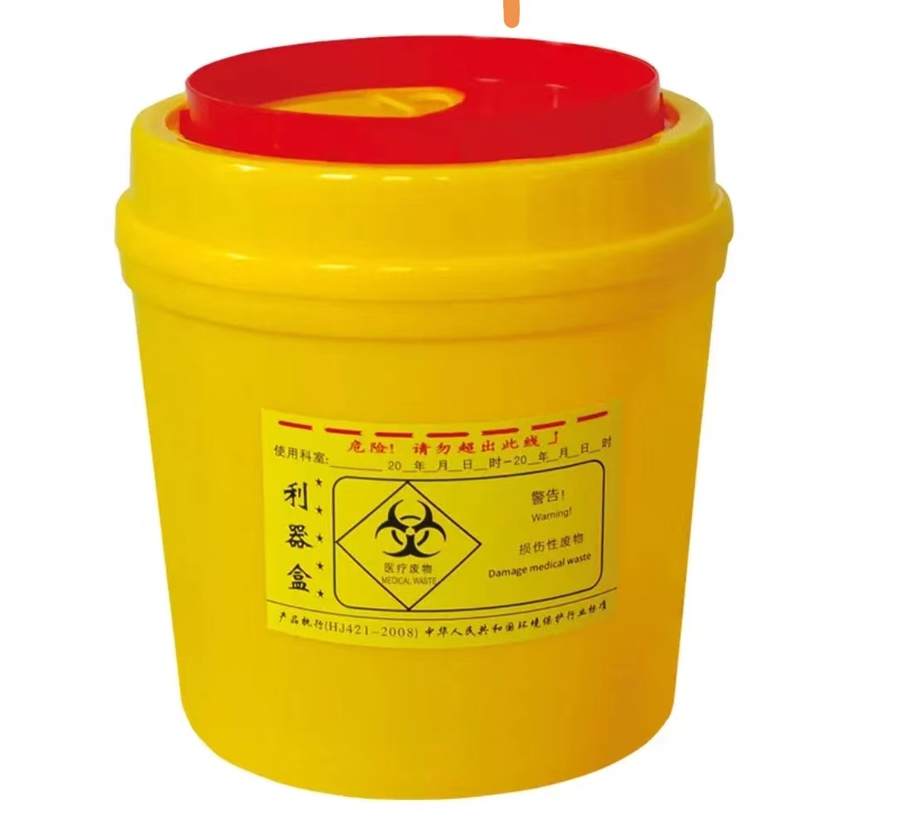
2 | 圆形利器盒 | 3L，聚丙烯材质材质 | 个 | 750 | 5.5 | 黄色（医用）
3 | 方形利器盒 | 15L，聚丙烯材质 | 个 | 100 | 16.5 | 黄色（医用） | 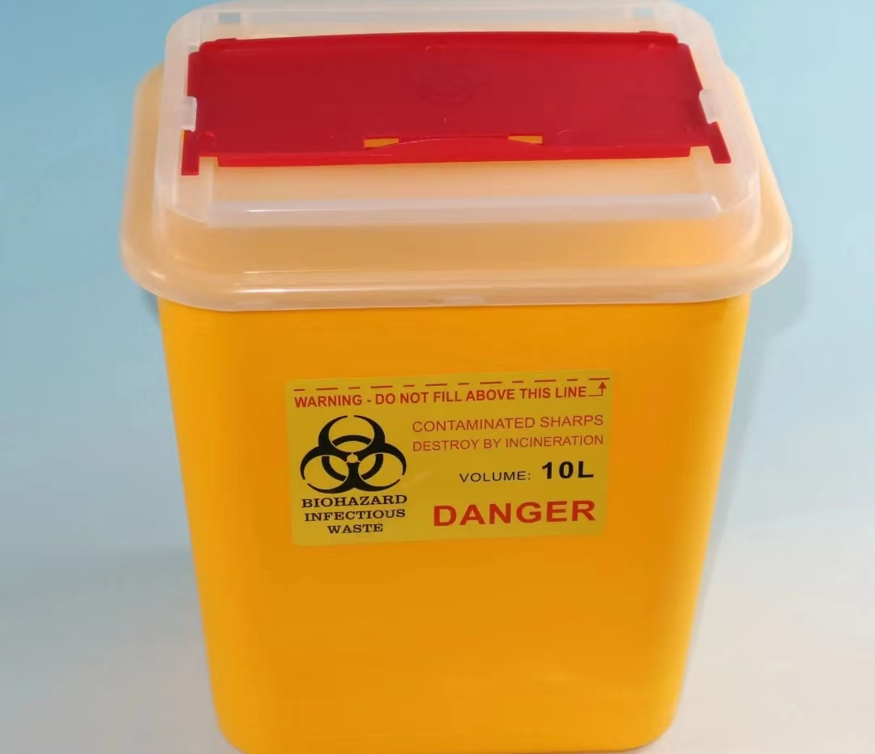
4 | 翻盖垃圾桶 | 20L | 个 | 25 | 71.5 | 黄色（医用）、灰色 | 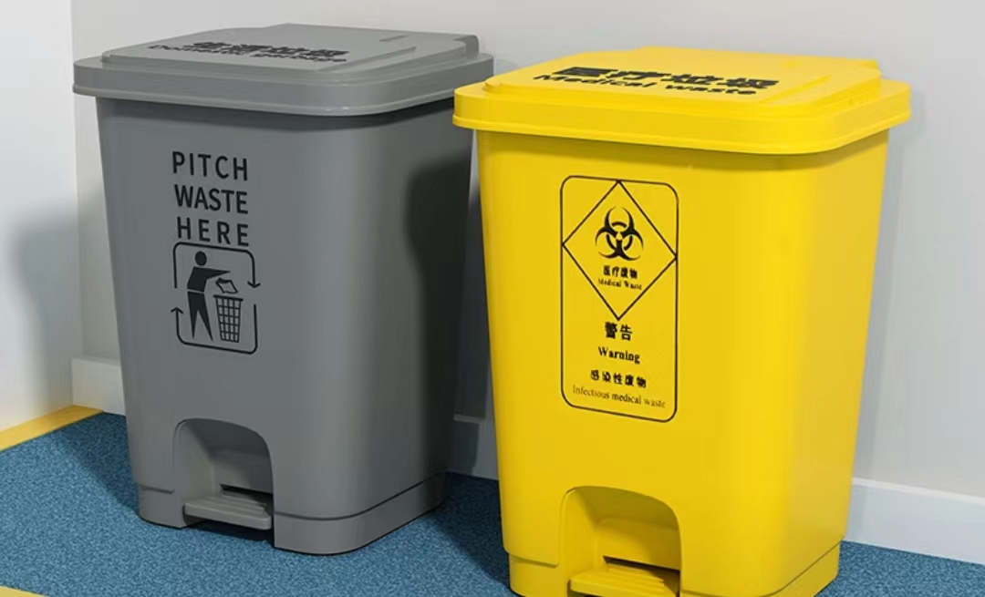
5 | 合计 |  |  |  | 19622.5

注：本次项目按单项报价和项目汇总报价，单项报价和总报价超过预算价均视为无效报价。

